【全环境立德树人】恰逢春意浓 实践促成长——泰安市实验学校2020级开展校外劳动实践活动

泰山区融媒体中心2024-04-24 20:04发表于山东

为让学生走向自然，亲历劳动，感受生活，提高劳动实践能力，促进学生全面发展，4月18日至19日，泰安市实验学校四年级学生在森辉庄园劳动实践基地开展为期两天的校外劳动实践活动。

早上，学生们整装待发，满怀期待，乘车抵达森辉庄园劳动实践基地。在基地教官的主持下召开庄严而隆重的开营仪式，学校党委书记程航鼓励学生积极参与校外劳动实践活动并提出具体要求，学生代表王萧霏进行表态发言，表达了对活动的期待和决心。

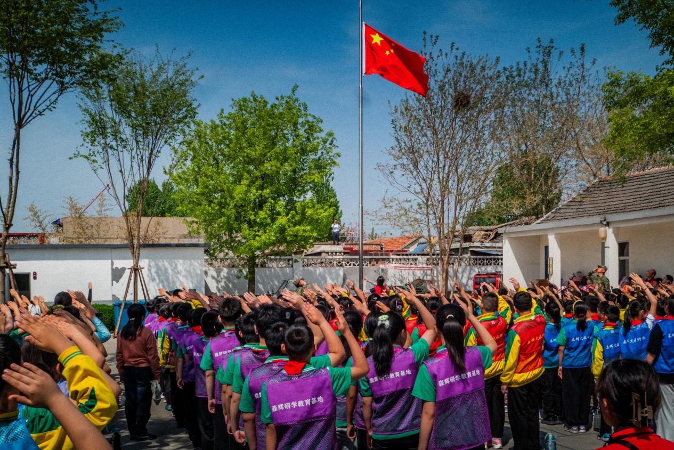

校外劳动实践活动课程丰富多彩，形式新颖，涉及农耕体验、农家生活实践、帐篷搭建、传统射艺、手工花样馒头、植物拓染等，同学们热情高涨，在教官的亲切指导下，自己搭建帐篷、整理内务，在实践中提高了动手能力，学会了独立思考和团队协作。晚上，一场热烈隆重的篝火晚会将活动推向高潮，同学们围火起舞，在欢乐的海洋里尽情释放自我。

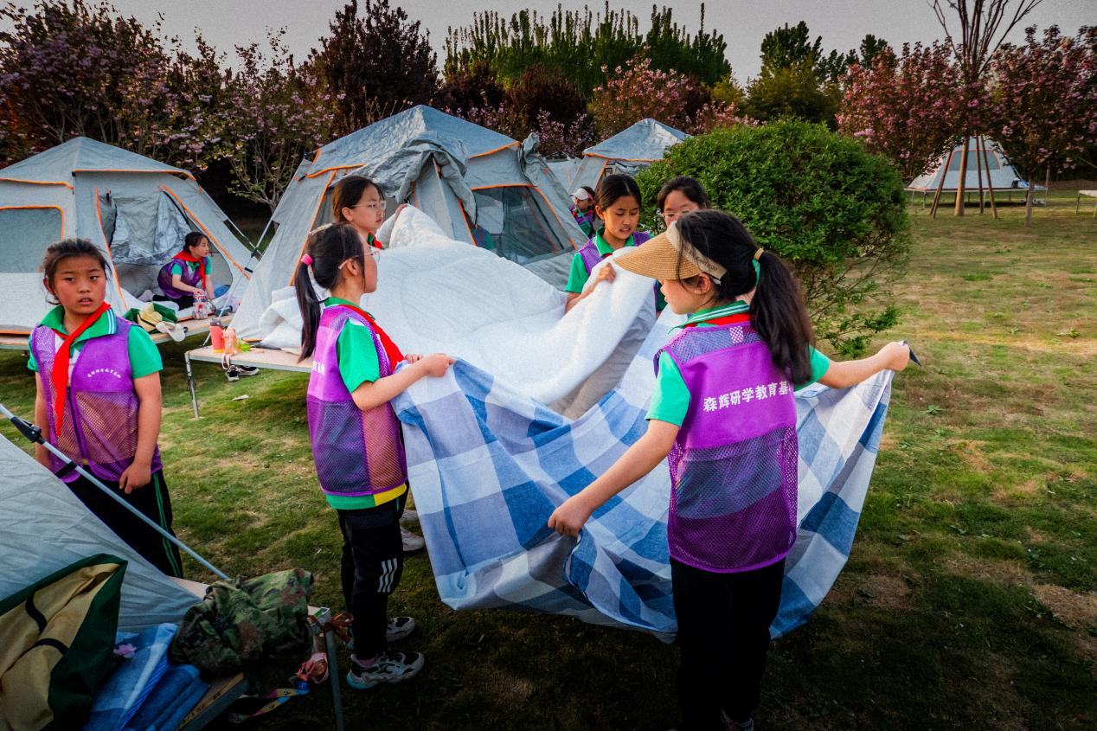

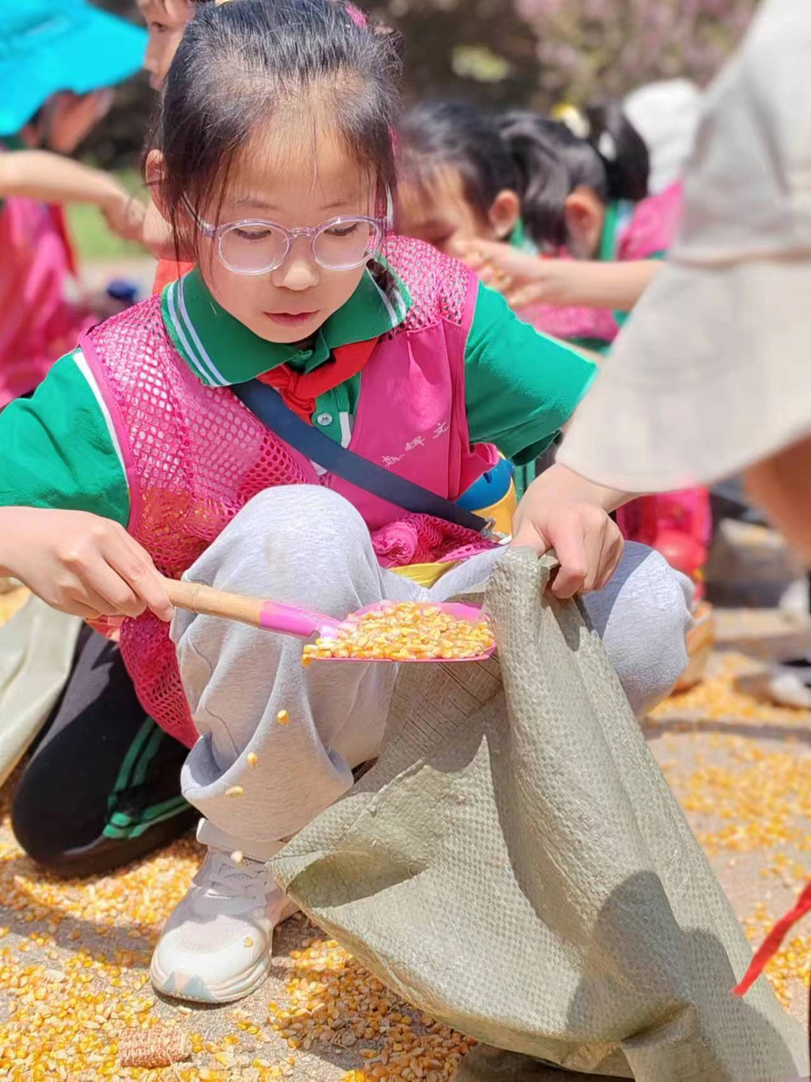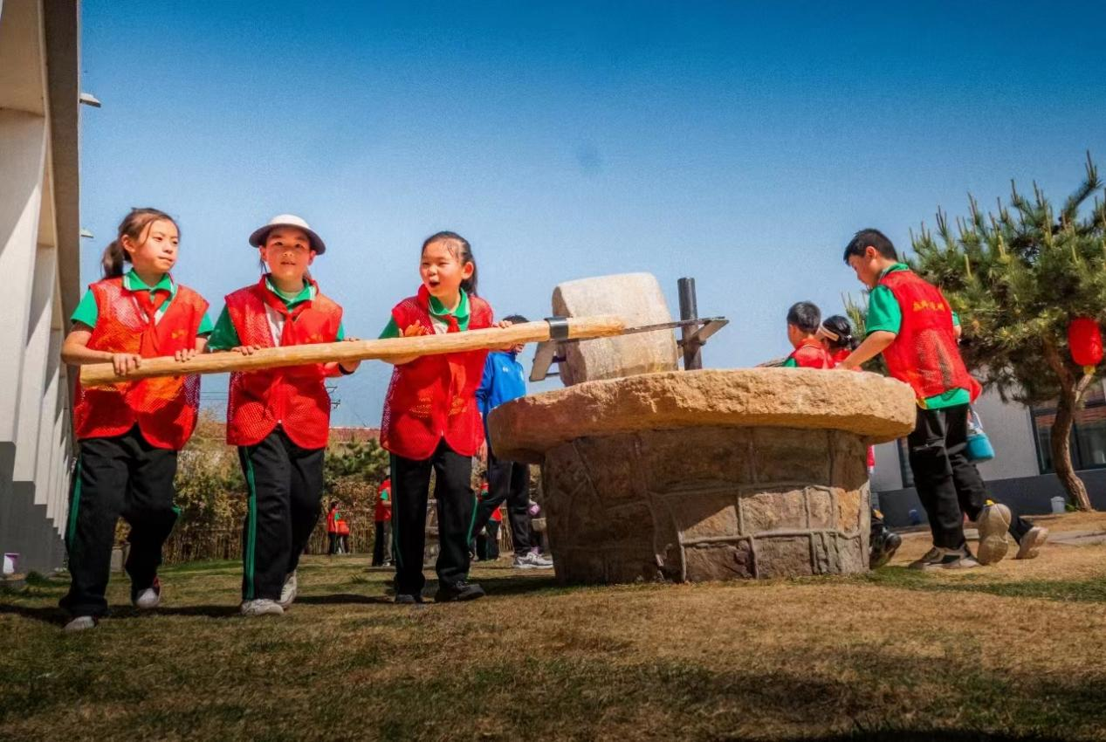

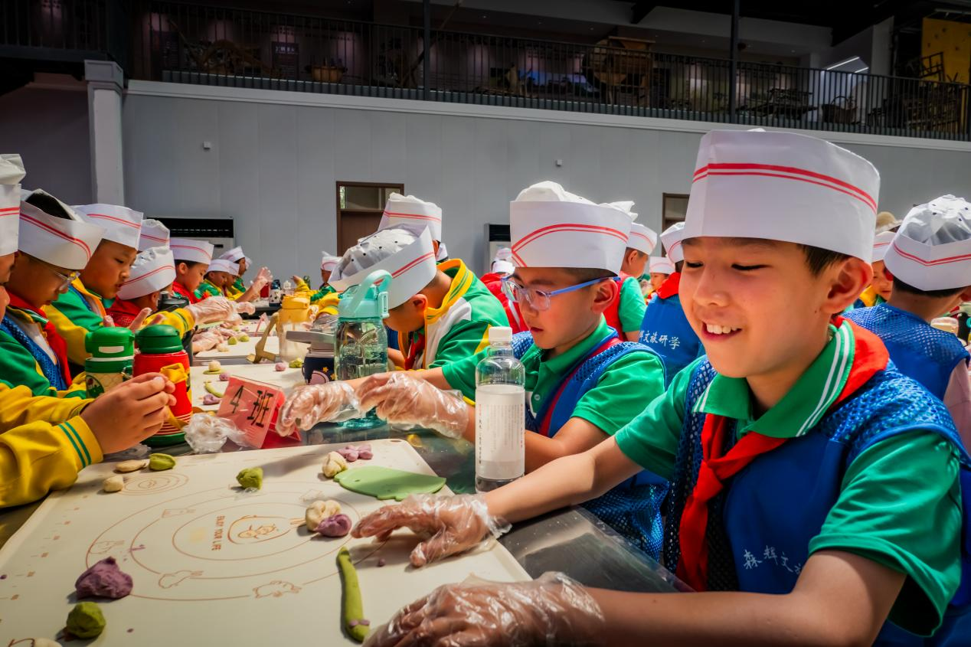

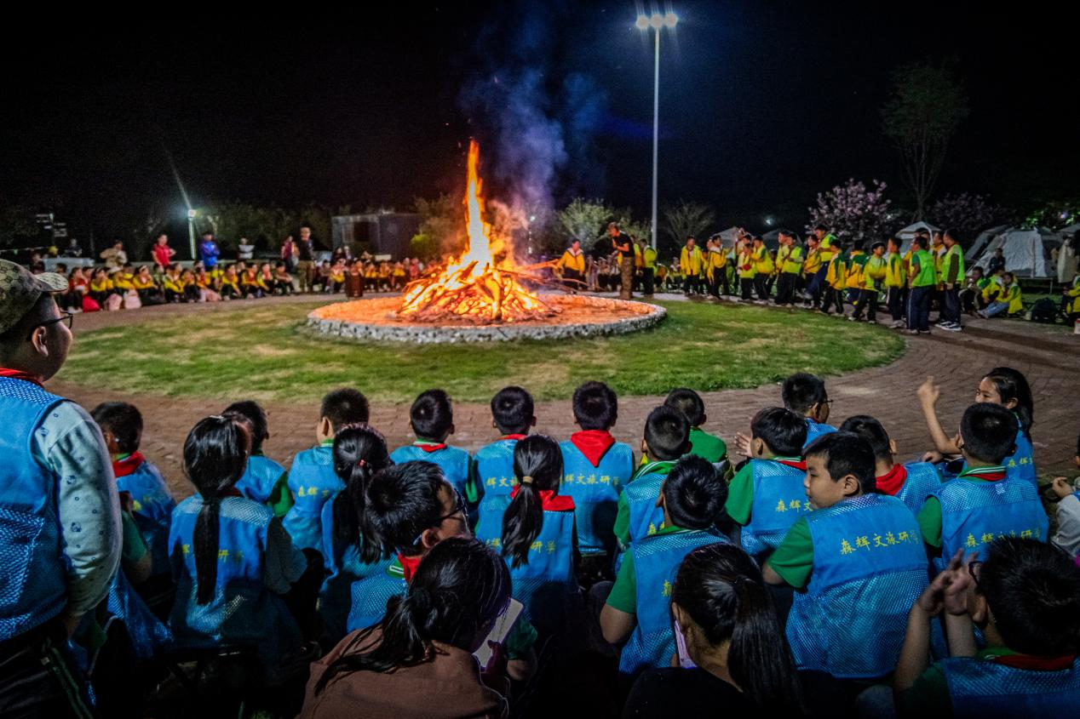

研有所思，学有所获。通过此次校外劳动实践，同学们不仅领略了大自然的魅力，感受了春意盎然的气息，同时也开阔了眼界，磨练坚强意志，增强了社会责任感和综合实践能力，全面提高了自身综合素质。同学们将带着这份沉甸甸的收获，开启更加美好的未来。